Křehká inscenace Sumika japonské choreografky Ruri Mitó našla obydlí v Centru DOX

Křehká inscenace Sumika míří do pražského Centra současného umění DOX. Taneční soubor oceňované japonské choreografky a tanečnice Ruri Mitó zde v české premiéře uvede během dvou večerů působivý pohybový projekt. Ruri Mito Dance Company (Japonsko) se kvůli covidu vydal na evropské turné po tříletém odkladu.

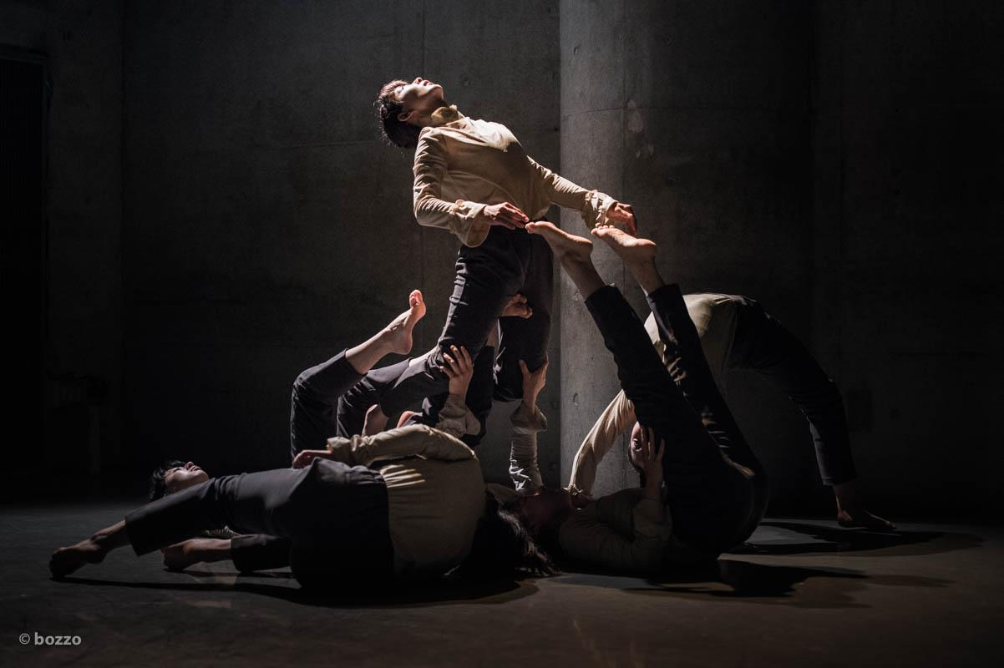

Sumika (v japonštině „obydlí“) je abstraktní poezií, která se odvozuje od toho, jak naše těla ustavičně mění svou podobu a povahu. Těla se složitě a citlivě zaplétají a rozplétají. Ruri Mitó pečlivě připravuje choreografii tak, aby každá část těla vytvářela toto křehké, a přece působivé dílo. Důležitou součástí její práce je důraz na citlivost těla, přesnost pohybu, dýchání a pocitové vjemy v kůži. Podle choreografky cítí každý divák představení jinak – s ohledem na vlastní životní zkušenost.
„Když jsme byli s představením na turné v oblasti Tóhoku, někteří diváci po jeho zhlédnutí plakali: právě v tomto regionu totiž během velkého východojaponského zemětřesení a tsunami v roce 2011 zemřelo mnoho lidí. Pohyb těl a dýchání tanečníků divákům evokoval toto neštěstí. V představení přitom nepodáváme žádné konkrétní poselství, každý si v něm může nalézt to své. Myslím, že divákům poskytuji čas a příležitost svobodně vést dialog sami se sebou. To, jak se cítíme, závisí na aktuální situaci a místě, kde se člověk nachází. Jedno ale mohu říct: nejsme sami. Žijeme a jeden druhému jsme si navzájem oporou,“ přibližuje vnímání inscenace Ruri Mitó.

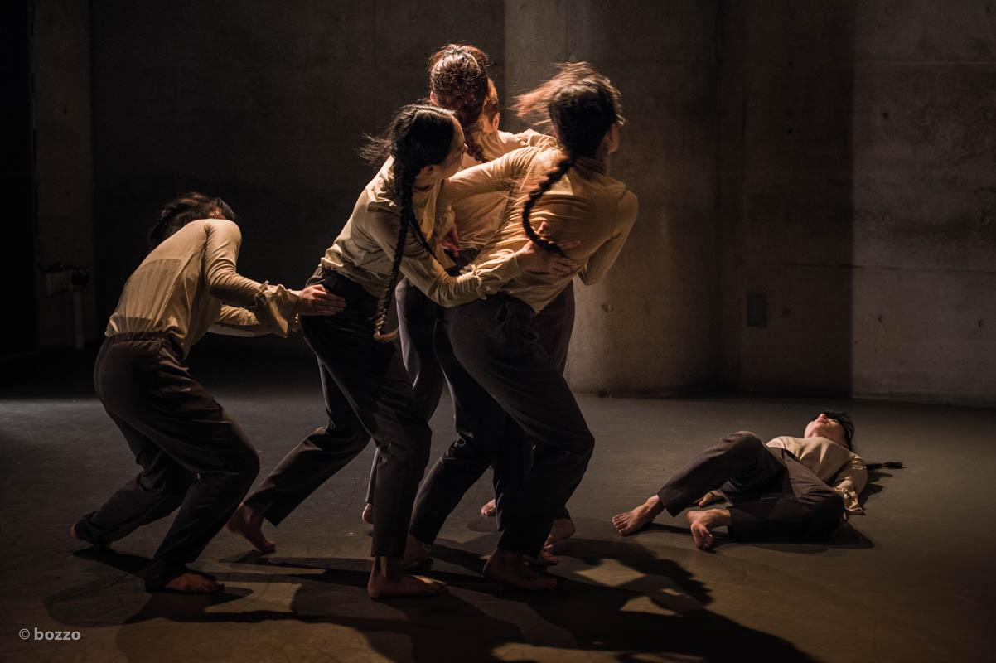

Pro uvedení české premiéry si Centrum současného umění DOX vybrala sama choreografka Ruri Mitó a to jen rok po premiéře v domovském Tokiu. Sumiku měli čeští diváci poprvé zhlédnout už v roce 2020, avšak kvůli covidové situaci v Evropě a restrikcím byl přílet japonského souboru několikrát posunut. Je doslova malý zázrak, že i po tolika nezdařených pokusech dorazila Sumika do Česka. O uvedení inscenace v Centru současného umění DOX se zasadil Viliam Dočolomanský, jeho programový ředitel pro živé umění: „Originalita rukopisu tvorcu a neobvyklosť zážitku sú moje programové priority v žánre živého umenia v Centre DOX. V Sumike komunikuje Ruri Mitó subtílnou a detailne komponovanou rečou tela o svete ako o mieste pre spočívanie v prítomnosti. Je to tichý a zároveň dôrazný hlas, ktorý je v niečom autentický a nezameniteľný. Sumika patrí k predstaveniam, ktoré nás majú spomaliť, inšpirovať a možno i trochu zhypnotizovať. Je to dielo, ktoré dáva divákovi priestor vydať sa po ceste svojich vlastných asociácií. Zvláštnou atmosférou detailne zosynchronizovaných tiel performeriek choreografia Ruri Mitó diváka podnecuje k dialógu so svojimi vlastnými asociáciami. Vťahuje ho do iného vnímania reality a toku času. Verím, že pre divákov DOXu bude Sumika kontemplatívnym a nezabudnuteľým zážitkom.“

Ruri Mitó se narodila v Tokiu v roce 1982. Tanec studovala od svých pěti let v tokijském Ústavu moderního baletu. V letech 2000–2004 se věnovala tanci a choreografii na japonské Fakultě tělesné výchovy v magisterském oboru taneční věda. Nyní vystupuje v mnoha zemích a sbírá četné ceny. Rovněž pracovala s choreografy Damienem Jaletem, Sashou Waltzovou, Wimem Vandekeybusem a dalšími. V roce 2017 jí byla udělena Cena Tacumiho Hidžikaty a roku 2020 získala cenu Národního uměleckého festivalu ACA. V letech 2018–2019 byla stipendistkou Saison Foundation. Svůj přechod ze sólové dráhy k vlastnímu souboru a choreografii popsala Ruri Mitó takto: „Do roku 2016 jsem vystupovala zejména jako sólová umělkyně, ale v roce 2017 jsem představila veřejnosti skupinové dílo s názvem ‚The Lake‘, které bylo velmi dobře přijato. Tehdy jsem se rozhodla založit soubor. ‚Sumika‘ je naším prvním společným dílem. Obecně lze výraz ‚sumika‘ přeložit jako jakési místo k přebývání. V případě této inscenace jde o poslední místo, které obýváme před smrtí – naše tělo nebo dům, ale v širším smyslu to může být i oceán, země nebo cokoli jiného.“

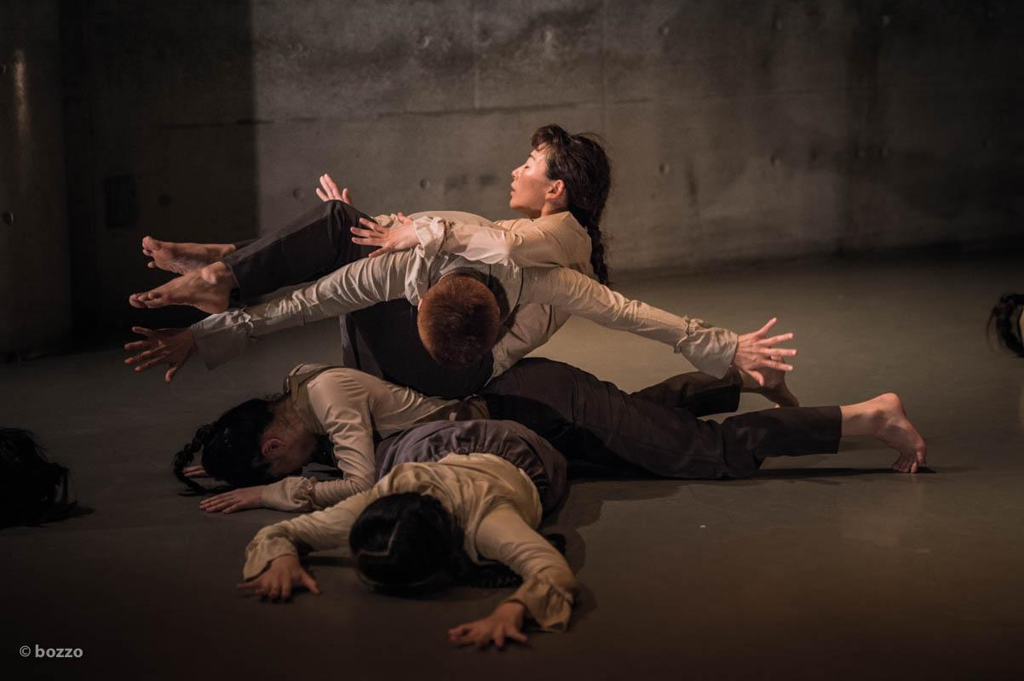

Taneční uskupení Co. Ruri Mito nese příznačně jméno své choreografky. Soubor se věnuje především tvorbě sofistikovaných tanečních děl, kdy značná část tvůrčího procesu je věnována výzkumu charakteru těla. Podstatná je citlivost těla, přesnost pohybu, dýchání a pocitové vjemy v kůži. Choreografka Ruri Mitó čerpá inspiraci pro svá představení z pocitů, zážitků, všedních výjevů i obyčejných věcí, které ji obklopují. „Může to být slovo, které někdo řekl, úryvek z knihy, obrázek, hra Jenga, Rubikova kostka nebo třeba proud mraků. Potřebuji mít pocit, že pracuji s nějakou zkušeností. Což je pro mě i samotné tělo tanečníka. Propojením několika těl se rodí nová věc. V posledních letech se specializuji na choreografie, v nichž se celek proměňuje pohybem jedné jeho části, a ‚Sumika‘ je prototypem této techniky.“

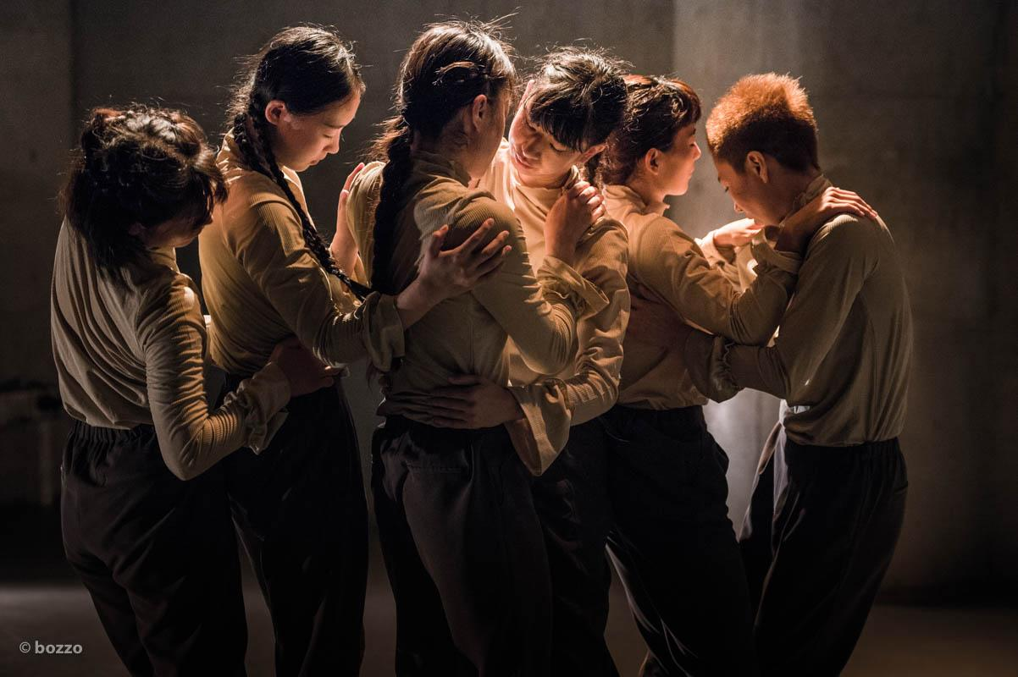

Ruri Mitó dosud vytvořila řadu inscenací, třeba The Lake (2017), Sumika (2018), MeMe (2019), Where we were born (2020) a Hedda Gabler (2021). Za svá díla obdržela roku 2020 zvláštní cenu poroty na festivalu nezávislých tvůrců SICF. O rok později ocenila práci souboru i porota japonského Národního kulturního festivalu cenou Nová tvář. První japonské turné absolvoval soubor roku 2019, v březnu 2023 se vydal na evropské turné do Paříže, Budapešti, Bukurešti a Prahy, kde podle Viliama Dočolomanského představí své v mnoha ohledech mimořádné dílo: „Spôsob práce Ruri Mitó je výnimočný v minimalizme, pokore, detailnosti. A v tom, že sa jedná o originálny hlas v modernom japonskom umení, nepodliehajúci trendom.“

Inscenace Sumika vznikla za podpory Umělecké rady města Tokia, Japonské nadace, The Saison Foundation a EU-Japan Fest.

Tvůrci inscenace
Choreografie a kostýmní výprava: Ruri Mitó
Hudba: Manami Kakudó
Osvětlení: Daniel Kozlík
Účinkující: Mačiko Aojagi, Kana Ajimu, Ayuho Omagari, Aeju Kim, Chisato Saito, Lena Hašimoto

SUMIKA
22. a 23. března 2023
Centrum současného umění DOX
Poupětova 1, Praha 7

Tiskovou zprávu a fotografie lze po registraci stáhnout v sekci Press.
Autor fotografií: ©bozzo

Kontakt:
Karolína Kočí
E karolina.koci@dox.cz
T +420 777 870 219
www.dox.cz

